MOÇÃO Nº 32/2021

Manifesta apelo ao Excelentíssimo Senhor Prefeito Municipal Rafael Piovezan, para que seja executado o nivelamento e cascalhamento da Rua Pedro Orlando Fornel, no Bairro de Chácaras Cruzeiro do Sul e outras ruas do bairro .

Senhor Presidente,

Senhores Vereadores,

CONSIDERANDO que, este vereador foi procurado por moradores, do bairro de Chácaras Cruzeiro do Sul, solicitando a nossa intermediação junto a prefeitura, para as ruas do bairro, e principalmente a Rua Pedro Orlando Fornel, receba os serviços de conservação das bem como que seja feito o cascalhamento;

CONSIDERANDO que, há pontos com erosão, (foto em anexo), e a população reclamam que em dias de chuva o local fica intransitável, devido ao acúmulo de água e barro, prejudicando os moradores, dificultando as pessoas saírem de suas residências, principalmente, idosos e crianças. Necessita com “Urgência” da realização dos serviços solicitados por parte do setor competente;

CONSIDERANDO que, esta Casa de Leis, tem se manifestado através de indicações, requerimentos, ofícios e demais meios por estas ações há alguns anos;

CONSIDERANDO que os moradores estão reclamando que devido as fortes chuvas, o local está intransitável, que a falta de manutenção da avenida tem causado avarias em veículos, além do risco de acidentes.

Ante o exposto e nos termos do Capítulo IV do Título V do Regimento Interno desta Casa de Leis, a **CÂMARA MUNICIPAL DE SANTA BÁRBARA D’OESTE, ESTADO DE SÃO PAULO**, Manifesta apelo ao Excelentíssimo Senhor Prefeito Municipal Rafael Piovezan, para que seja executado o nivelamento e cascalhamento da Rua Pedro Orlando Fornel, no Bairro de Chácaras Cruzeiro do Sul e outras ruas do bairro.

Plenário “Dr. Tancredo Neves”, em 14 de janeiro de 2021

**Carlos Fontes**

-vereador-



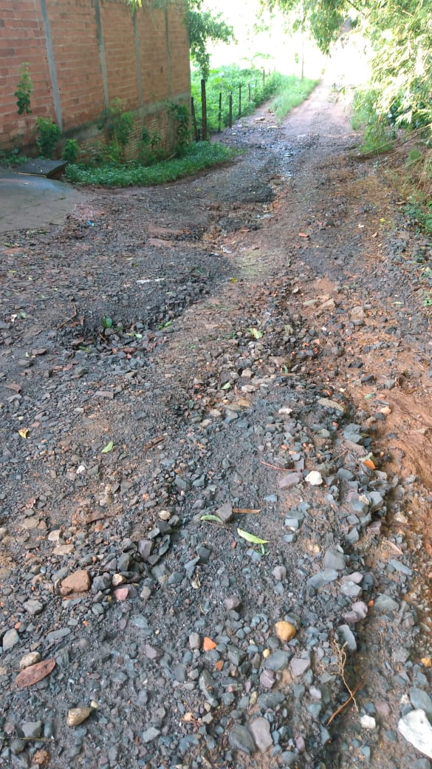

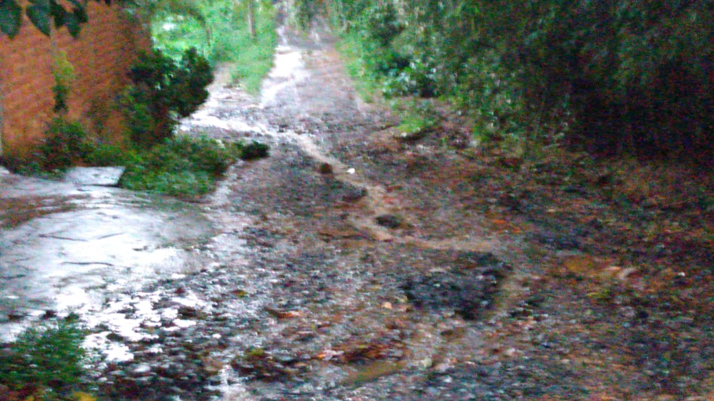

Plenário “Dr. Tancredo Neves”, em 14 de janeiro de 2021

**Carlos Fontes**

-vereador-

